宇宙物理学研究の現状と展望
1. 現状
自然界には90種の元素、約260種の安定同位体が存在する。これらの多様な元素や核種の起源を明らかにすることが、宇宙核物理学研究の目的である。それはまた同時に、元素合成の場となった天体現象そのものの解明にも直結する。現在、ビッグバン元素合成については、始原的な軽元素の存在量や宇宙背景輻射のゆらぎの精密なデータに基づいて、その大筋が判明している。一方、恒星内元素合成については、
・ r過程の現場となっている具体的な天体現象とr過程の反応経路
・ 安定線よりも陽子過剰側に存在するため中性子捕獲では生成できないp核の起源
・ 最高エネルギーの天体現象と見なされるガンマ線バーストでの元素合成
など、未解決の課題が多数存在する。また爆発的元素合成の場として有力視される重力崩壊型超新星の爆発機構そのものについても、高密度での核物質の状態方程式や、エネルギー輸送を支配するニュートリノ-原子核反応など、重要な物理量がよくわかっていない。また、⁴He(2α,γ)¹²C、¹²C(α,γ)¹⁶Oなどは安定核の反応ではあるが、大質量星が爆発に至るまでの進化を決定づけるため、現状よりもさらに高精度な断面積データが必要とされている。

2. 今後10年間の動向
理研RIBFやJ-PARCパルス中性子源などの大強度ビーム源が運用を開始し、宇宙核研究に必要な、特に不安定核に関するデータを戦略的に収集する道がようやく開かれた。一方で、天文観測分野では2013年に打ち上げ予定の次期X線天文衛星(ASTRO-H)によって、超新星爆発で生成された不安定核からの核ガンマ線の直接観測が期待されており、また2018年に稼動予定の30m地上望遠鏡などで、その超新星の残骸の同位体存在比を測定できる可能性がある。さらにシミュレーション分野でも、ニュートリノ輸送と一般相対論的効果を精密に取り込んだ三次元の磁気流体計算が次世代スーパーコンピュータ「京」を用いた戦略プログラムで実行されようとしている。2010年代は、これら各分野での進歩が総合された結果として、爆発的元素合成について飛躍的な進展が期待される。その中で、原子核物理学、特に不安定核研究の分野で予測される宇宙核物理学研究の動向をまとめる。

(1) r過程研究
r過程は核図表上の中性子過剰領域を経由すると考えられるため、その解析には中性子過剰核の質量、半減期、中性子捕獲反応率等のデータが必要となる。しかし現在、反応率の実験値はほとんど報告されておらず、また質量や半減期が判明していない原子核や存在が確認されていない原子核も多い状況である。
質量・半減期測定には、β崩壊を測定する方法とGSIのESRや理研のRIBFで計画中の希RIリング等の蓄積リングを用いた方法が提案されている。β崩壊については、中性子魔法数50、82に沿った滞留核の測定がRIBFで行われる予定である。β崩壊半減期は高効率で測定できるため、多数の原子核について一度に網羅的な測定が可能である。中性子魔法数126付近の核に関しては、多核子移行反応によって純度の高いRIビームを発生するKISS計画が進行中である。またβ崩壊に伴う遅延中性子放出確率は、どの安定核に崩壊するかを決める量であり、高検出効率の中性子検出器による測定が計画されている。一方、反応経路の位置は(n,γ)-(γ,n)平衡によって決まり、中性子分離エネルギーが重要なパラメータとなる。質量差から中性子分離エネルギーを求めるために、RIBFではイオントラップおよび蓄積リングを用いた質量測定実験が提案されている。

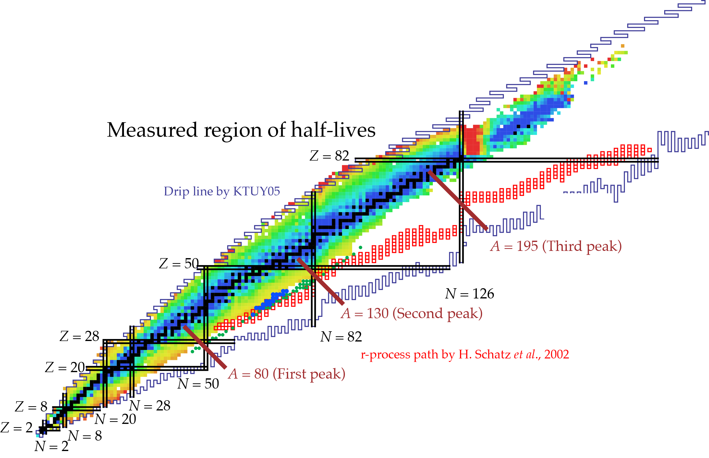
Fig. 1. 半減期が測定されている領域。緑の丸は、RIBFで発見した同位体で、
青丸はRIBFで初めて半減期を測定した原子核。

中性子過剰核の(n,γ)反応率については、逆運動学の(d,p)反応で基底状態や共鳴状態の軌道角運動量を測定し、ANC法で(n,γ)非共鳴反応断面積を導出する。共鳴反応については、逆運動学の(d,pγ)反応を測定する。(d,p)反応断面積より導出した中性子幅と、(d,pγ)反応断面積を比較することでガンマ幅が導出できる。また、比較的寿命の長い不安定核については世界最高輝度を持つJ-PARCパルス中性子源での直接測定が計画されている。
(2) 超新星の爆発機構に関与する物理量
重力崩壊型超新星の爆発機構を支配する物理量のうち、原子核が関与するものは、主にi) 核物質の状態方程式、ii) ニュートリノ-原子核反応率、iii) ¹²C(α,γ)¹⁶O断面積、である。
超新星コアおよび中性子星の性質を決める中性子過剰・高密度な領域での状態方程式は、不安定核の核構造研究による対称エネルギー項、重イオン衝突によるρ~2ρ₀での密度項の研究がRIBFで予定されている。またハイペロンを含む核物質の状態方程式については、J-PARCでのハイペロン相互作用に関する基礎研究の成果を取り入れた、より信頼性の高い理論的予測がなされると期待される。
ニュートリノ-原子核反応については、断面積の直接測定の例はKARMEN実験における ¹²C、¹³C、⁵⁶Feなどの安定核標的に限られ、r過程に関わるD、³He、⁴He等の軽核および重核、特に不安定核は当面測定の見込みが立っていない。現時点では(p.n)、(n,p)、(³He,t)、(d,²He)などの荷電交換反応や、ガンマ線、電子線による光核反応など、弱い相互作用と相似の遷移によるスピン・アイソスピン応答の研究が中心となる。またそれらに加えて、J-PARC 3GeVブースターのビームダンプで生成されるニュートリノビームを用いた安定核標的の測定や、RCNPのミューオン源を用いた不安定核によるμ粒子捕獲実験なども、弱い相互作用に対する応答を直接プローブする実験として検討されている。
また爆発直前の鉄コアのサイズを決める¹²C(α,γ)¹⁶O反応断面積については、九州大学グループによる反跳核測定法およびKEKグループによる即発ガンマ線測定法を用いた実験が進行中であり、重心系エネルギー1MeV以下での反応率測定を目指している。
(3) p過程研究
p核の生成機構としては、従来から提案されている安定核を種とした光分解過程（γ過程）に加えて、超新星爆発時に起きるニュートリノ誘起水素燃焼過程（νp過程）が最近提案された。これらの可能性について検証を行うために、それぞれにおいて支配的な核反応の反応率を実験的に決定する必要がある。
νp過程は、Ⅱ型超新星爆発の初期に放出された高温・高密度の陽子過剰物質流の中で起きると考えられている。またp(ν⁻_{x},x)n反応により中性子も供給される。νp過程の流れを調べるにはβ崩壊半減期、陽子過剰核の(p,γ)反応断面積、(n,p)反応断面積が必要である。νp過程の経路上には、半減期が長く(p,γ)反応のQ値が小さいかまたは負のwaiting point核（⁵⁶Ni、⁶⁴Ge、⁶⁸Se、⁷²Kr等）があり、この周辺の反応率が最も重要である。(p,γ)反応率を決定する実験としては、理研RIBFに建設中の大立体核多重粒子磁気分析装置(SAMURAI)を用いたクーロン分解反応測定、および東大CNS・CRIBを用いた逆運動学の(³He,d)反応による陽子幅測定が進められている。 (n,p)反応については、d、t、⁷Li等の核内中性子を標的とする“トロイの木馬”法を用いる。核子当たり数MeVの高輝度不安定核ビーム発生装置と高分解能磁気スペクトロメータを用いて逆運動学の(d,2p)、(t,³He)、(⁷Li,⁷Be)等の反応を測定する。現在RIBFのbigRIPSとSHARAQを用いた研究計画があり、入射エネルギーを最適化するための工夫が検討されている。
一方、γ過程のモデル計算においては、安定線上、および陽子ドリップライン側の核の光核反応断面積データが必要である。安定核についてはE1巨大共鳴が系統的に調べられてきたが、元素合成において重要な閾値近傍の(γ,n)断面積や(γ,p)、(γ,α)反応のデータは不十分である。またp核と安定線の間に位置する不安定核は測定例が皆無である。近年、準単色のレーザー逆コンプトンガンマ線光源の高性能化が進んでおり、p過程に関与する原子核の光核反応断面積の測定が順次進められている。宇宙核物理研究に適した数MeV～数十MeV領域をカバーする主なレーザー逆コンプトン施設としては、Duke大学のHIγS施設、および兵庫県立大学・ニュースバル放射光施設が現在稼働中である。また中国、東欧、カナダでも次世代のレーザー逆コンプトン施設が建設中または計画中である。それらの施設では毎秒 10⁷~10¹¹個のガンマ線発生が計画されており、光核反応実験が格段に進展するものと期待される。不安定核標的の光核反応については、逆反応である中性子捕獲反応を通じて核反応パラメータを取得する方法や、不安定核ビームと電子ビームとの非弾性散乱から光分解の遷移強度を求める方法などが考えられる。

(4) s過程研究
s過程は反応経路がよくわかっているため、他の元素合成過程に比べて理解が進んでいる。観測的にも、隕石試料の分析や、恒星表面の分光観測等から同位体存在比に関する精密なデータが提供されるようになり、十分に定量的な議論が可能な段階に入った。特に興味深いのは、経路上に比較的長寿命（数年以上）の不安定核がある場合に経路分岐が生じ、中性子密度やs過程の継続期間、r過程による付加分、等のパラメータによって同位体存在比が変化する場合である。したがって、個別の同位体存在比データからイベント毎にパラメータを推定できる可能性があり、解析にあたっては長寿命不安定核の中性子捕獲断面積データが必要となる。そのためJ-PARCパルス中性子源を用いた測定が計画されている。
3. 2020年代の展望
2010年代の研究の進展に引き続いて、
i) 光学観測によって爆発パラメータが推定可能な比較的標準的な超新星爆発については、
爆発機構とそこで起きる元素合成がほぼ統一的に理解できるようになる
ii) イベントごとの観測データから、爆発パラメータの分布が把握できるようになる
iii) 特異的な爆発現象、元素合成（特に非熱的過程が関与するもの）に関する研究が進む
などの展開が予想される。さらにひとつの未来形として、天体核物理的な考察を通して原子核の新しい姿を“見る”ということが考えられる。たとえばマグネターの観測から~10¹⁵ Gという超強磁場に置かれた原子核のふるまいを調べることや、超新星ニュートリノのエネルギー／時間スペクトルの高分解能測定から超高密度な核物質に関する情報を得ること、超高エネルギー重イオン宇宙線の観測から核子あたり数TeV以上での原子核反応を調べること、などが考えられる。現に、天体核物理的な考察から原子核や素粒子に関する予想が為された例としては¹²C核のホイル状態の存在、中性子星の限界質量からの原子核の状態方程式への制限、始原的軽元素の存在比からの軽いニュートリノの世代数の導出、などが挙げられる。それらは、加速器や検出器、標的等の技術発展にしたがって、やがて地上実験で確認されてゆくものと考えられる。

